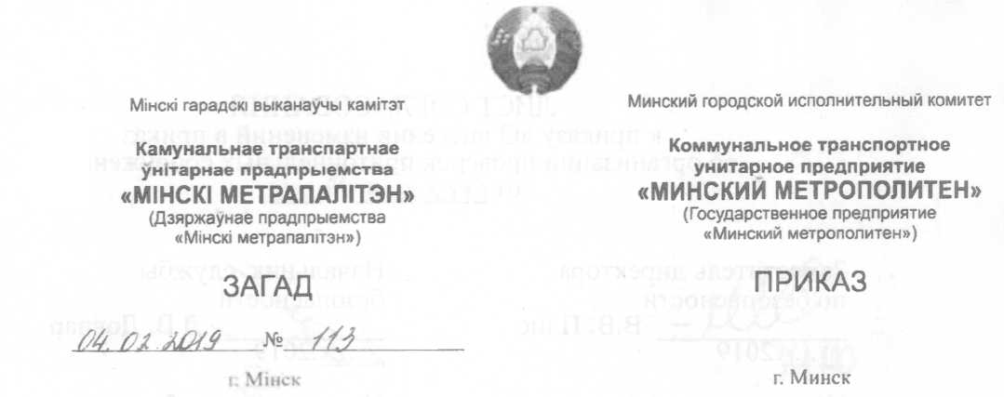

О внесении изменений в приказ об
организации проверок притоннельных
сооружений

Во исполнение приказа директора государственного предприятия «Минский метрополитен» от 09.06.2015 № 538 «Об организации проверок притоннельных сооружений» осуществляются проверки притоннельных сооружений членами комиссии от структурных подразделений предприятия.
В связи с упразднением УВД по охране Минского метрополитена и проведенной оптимизацией штатной численности отдела пожарной профилактики государственного предприятия «Минский метрополитен», ПРИКАЗЫВАЮ:
- Внести в приказ от 09.06.2015 №538 «Об организации проверок притоннельных сооружений» следующие изменения:
в пункте 2 подпункта 2.1 слова «отдела пожарной профилактики, представителем УВД по охране Минского метрополитена» исключить.
- Начальнику службы безопасности Довнару Д.В. учитывать при подготовке распоряжения на проведение комиссионного осмотра притоннельных сооружений метрополитена.
- Приказ довести до работников государственного предприятия «Минский метрополитен» в части касающейся.
- Контроль за выполнением приказа возложить на заместителя директора по безопасности Плиса В.В.
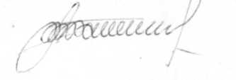
Директор В.Т.Сотников

ЛИСТ СОГЛАСОВАНИЯ ПРИЛАГАЕТСЯ

16-01 Синчура 219 57 44 21.01.2019
Рассылка: НО. ЭМ, П. Ш, Э. ОПГ1, НЮ, OOT

